2024年
北京市西城区
生态环境状况公报

根据《中华人民共和国环境保护法》规定，现发布2024年西城区生态环境状况公报。

北京市西城区生态环境局

2025年5月

目 录

■ 综述 1
■ 生态环境质量 2
大气环境 2
水生态环境 3
声环境 5
土壤环境 7
■ 措施与行动 7
生态文明建设与体制改革 7
污染防治攻坚 8
自然生态保护 9
应对气候变化 10
生态环境保护督察与执法 11
环保宣传及公众参与 11
展 望 13

综述
2024年，在市委、市政府和区委、区政府的坚强领导下，在区人大、政协的监督支持下，全区坚持以习近平新时代中国特色社会主义思想为指导，全面贯彻党的二十大和二十届二中、三中全会精神，深入贯彻习近平生态文明思想，坚持把生态文明建设和生态环境保护作为必须履行好的政治责任，作为实施中国式现代化西城实践“2-1-1-5-2”框架体系的重要内容，坚持系统治理，突出精细管理，坚定不移深入打好污染防治攻坚战，连续三年在全市污染防治攻坚战成效考核中获得优秀。细颗粒物（PM_{2.5}）年平均浓度值为34微克/立方米，同比下降6.9%。水生态环境质量保持稳定，土壤生态环境质量保持良好，生态环境状况保持稳定。

生态环境质量

大气环境
细颗粒物（PM_{2.5}）年平均浓度值为34微克/立方米，二氧化硫（SO₂）年均浓度值为3微克/立方米，二氧化氮（NO₂）年平均浓度值为30微克/立方米，可吸入颗粒物（PM₁₀）年平均浓度值为59微克/立方米，一氧化碳（CO）24小时平均第95百分位浓度值为1.1毫克/立方米，臭氧（O₃）日最大8小时滑动平均值第90百分位浓度值为187微克/立方米。降尘年平均浓度值为3.5吨/平方公里·月。
与2023年相比，西城区二氧化氮（NO₂）、可吸入颗粒物（PM₁₀）和细颗粒物（PM_{2.5}）年平均浓度值分别下降6.2%、7.8%、6.9%；二氧化硫年平均浓度值与2023年持平；一氧化碳（CO）24小时平均第95百分位数浓度值、臭氧（O₃）日最大8小时滑动平均值的第90百分位数浓度分别上升10.0%、3.9%；降尘年均浓度值下降0.1吨/平方公里•月。
空气优良天数为270天，比2023年增加12天，优良天数比率73.8%，空气重污染天数为3天（不含外来沙尘导致的重污染天数），比2023年减少1天，重污染天数比率0.8%。
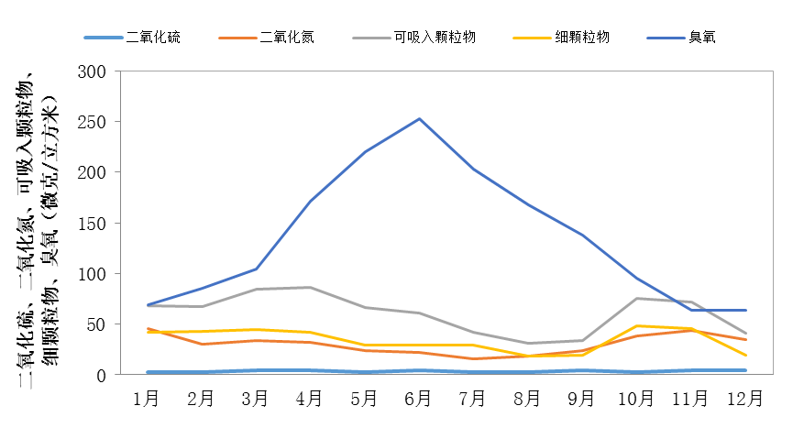
2024年西城区环境空气中主要污染物逐月浓度变化

水生态环境
◆地表水水质状况
依据《地表水环境质量评价办法（试行）》（环办［2011］22号），2024年西城区地表水水质现状如下表所示：
2024年西城区地表水重点水域水质现状
断面/点位名称 | 水质目标 | 现状水质类别 | 主要污染项目及超标倍数
松林闸 | Ⅳ | Ⅱ | ——
广北滨河路 | Ⅲ | Ⅱ | ——
西便门 | Ⅳ | Ⅱ | ——
右安门 | Ⅳ | Ⅱ | ——
红莲南里 | Ⅳ | Ⅱ | ——
西海 | Ⅲ | Ⅱ | ——
后海 | Ⅲ | Ⅱ | ——
前海 | Ⅲ | Ⅱ | ——
北海 | Ⅲ | Ⅲ | ——
展览馆后湖 | Ⅲ | Ⅲ | ——
陶然亭湖 | Ⅳ | Ⅳ | ——
『河流』
2024年西城区共监测有水河流4条，均达到相应水质目标要求。河流监测总长度为13公里，达标长度100%。
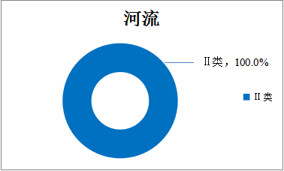
2024年西城区河流各类别水质长度比例

『湖泊』
2024年西城区共监测湖泊6个，水域面积共88.5万平方米，均达到水质目标要求。
陶然亭湖营养级别属于轻度富营养。西海、后海、前海、北海、展览馆后湖营养级别均属于中营养。
2024年西城区湖泊水质状况
湖泊名称 | 水质目标 | 现状水质类别 | 富营养化状态
西海 | Ⅲ | Ⅱ | 中营养
后海 | Ⅲ | Ⅱ | 中营养
前海 | Ⅲ | Ⅱ | 中营养
北海 | Ⅲ | Ⅲ | 中营养
展览馆后湖 | Ⅲ | Ⅲ | 中营养
陶然亭湖 | Ⅳ | Ⅳ | 轻度富营养

◆降水状况
2024年西城区共发生大气降水36次，无酸雨发生。大气降水pH年均值为6.83，属中性降水。
◆地下水水质状况
2024年，西城区对宣武艺园地下水监测井进行2次93项全指标监测。地下水总体水质较好，符合Ⅲ类标准要求。2024年每月对水源二厂208#监测井进行监测，水质超过Ⅲ类标准超标指标为总硬度，超标率为66.7%，超标倍数在0.01-0.05倍之间。总硬度年均值较上年有所下降，下降幅度为2.6%。其余各项监测指标符合《地下水质量标准》（GB/T14848-2017）Ⅲ类标准。
◆水生态状况
西城区开展了鱼类、大型底栖动物、浮游植物、浮游动物和生境的调查工作。依据水生态环境质量评价指标体系的评分标准，对西城区进行的水生态环境质量评价结果显示：北海样点的水生态环境质量状况处于“良好”等级，西海、永定门、北护城河和广北滨河路样点的水生态环境质量状况均处于“中等”等级。

声环境

『功能区环境噪声』
2024年西城区3个声环境功能区昼间噪声年均等效声级中，广安小区未达标，南沙沟小区和金融街达标。夜间噪声年均等效声级均未达标。

『区域环境噪声』
2024年西城区区域环境噪声的平均等效声级为53.3分贝（A），比2023年下降0.1分贝(A)。
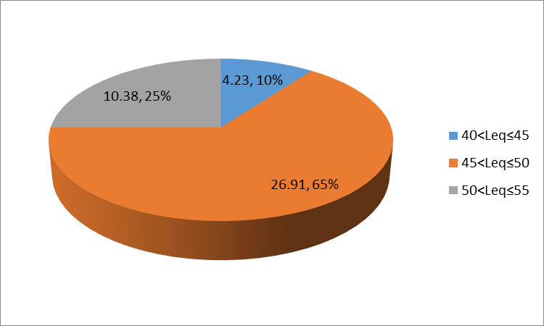
暴露在不同等效声级下的面积

『道路交通噪声』
2024年西城区建成区道路交通噪声监测路段73条，累计路长107.77公里，道路交通噪声平均值为66.8分贝（A），比2023年上升了0.1分贝(A)。
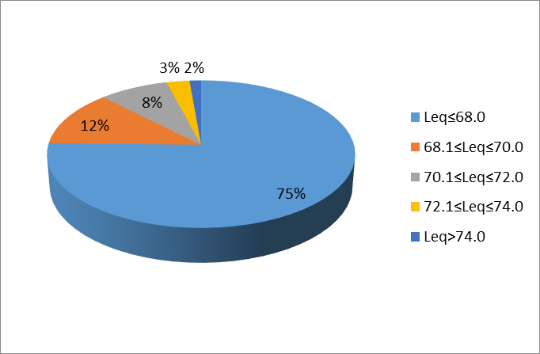
暴露在不同等效声级下的路段分布

土壤环境
2024年，西城区市控土壤环境监测点位共5个，均为建设用地基础点位。土壤呈中性偏碱性，阳离子交换量、有机质的含量和无机元素含量范围与历史监测值相当，5个建设用地点位均未检出六价铬。除牛街街道白广路与白广路二条交汇处和金融街街道丰汇园两个点位个别有机物指标有检出外，其余点位各项有机污染物均未检出。

措施与行动

生态文明建设与体制改革
生态文明建设取得新成效。全区坚持以习近平新时代中国特色社会主义思想为指导，全面贯彻党的二十大和二十届二中、三中全会精神，深入贯彻习近平生态文明思想，坚持把生态文明建设和生态环境保护作为必须履行好的政治责任，作为实施中国式现代化西城实践“2-1-1-5-2”框架体系的重要内容。坚持系统治理，突出精细管理，坚定不移深入打好污染防治攻坚战，连续三年在全市污染防治攻坚战成效考核中获得优秀，圆满完成重大会议活动空气质量保障，年度生态环境保护重点任务顺利完成，以高品质生态环境支撑了区域高质量发展。
完善生态文明建设统筹协调机制。召开区委生态文明委2024年全体（扩大）会议，传达学习市委市政府关于全面建设美丽北京实施意见文件精神，研究部署生态文明建设工作。结合区级议事协调机构调整，完成区委生态文明委专项小组设置优化调整和相关工作规则的修订，进一步完善区委生态文明委统筹协调机制，更加有力地推进重点工作落实。

污染防治攻坚
◆蓝天保卫战
深入开展“一微克”行动。3-5月开展“扬尘治理百日专项行动”。3-5月扬尘管控窗口期西城区平均降尘量为4.1吨/平方公里·月，同比改善16.3%。6-9月开展“夏季挥发性有机物治理攻坚行动”，挥发性有机物（VOCs）平均浓度同比改善18%。9月末，印发“2024年西城区大气污染防治四季度攻坚工作方案”，全力抓好秋冬季污染天气应对强化措施落实。
重点聚焦“含绿量”提升。结构减排方面，机动车新能源率稳步提升，连续6个月稳定在50%以上；机械新能源比例提升迅速，近半年新增机械新能源率均为100%。工程减排方面，企业绿色转型扎实推进，全区涉喷烤漆3家汽修企业、应急减排清单内8家印刷企业全部创绿。管理减排方面，全区道路尘负荷并列全市最优。
积极推广“基坑气膜”等抑尘新技术。在三统碑综合大厦、新兴盛、光源里棚户区改造3个项目建设4个气膜，累计面积约2.8万平方米。同时，各街道因地制宜采用防尘隔音布、小型气膜、防尘小屋等方式，做好不同施工场景抑尘新技术使用。
◆碧水保卫战
水生态环境质量保持稳定。加强“三监联动”，对饮用水水源地、入河排口等开展专项执法。开展西城区地下水污染风险监控点丰、枯水期监测，完成 2024年西城区水生态环境健康状况评价。 改善水环境，持续开展流域河湖巡查检查，巩固水体治理成效。加强汛期污染防治，持续开展“清管行动”，推动雨污错接混接治理，加强水岸共治，减少垃圾入河，维护首都核心区优美河湖水环境。
◆净土保卫战
持续深入打好净土保卫战，全面落实《北京市土壤污染防治条例》。西城区土壤环境质量持续保持良好，重点建设用地安全利用率完成北京市目标任务，对用途变更为“一住两公”的地块，供地前完成土壤调查和污染治理，确保群众“住得安心”。提升固体废物收运能力，健全小微医疗机构医废收运体系。完成电动自行车蓄电池回收情况联合检查，督促引导商户回收废蓄电池，避免污染土壤环境。开展“黑土计划”，探索推进园林绿化有机废弃物生态循环利用。

自然生态保护
开展“黑土计划”，探索推进园林绿化有机废弃物生态循环利用。在全市率先发布《西城区花园城市建设实施方案》，建设完成六铺炕花园式街区、5条城市画廊、常乐林曦、右安花园2处口袋公园和南菜园南口1处小微绿地，高标准建设完成长椿苑公园。区属无界公园率达80%。率先实现公园绿地500米服务半径覆盖率100%。采用永久绿化、硬化铺装及推进项目实施等方式，圆满完成疏解整治促提升“揭网建绿”专项行动。实施并完成了北顺城公园、北滨河公园等4处全龄友好公园改造项目及马连道胡同3号移动公司南侧口袋公园和长椿苑公园建设项目的海绵城市建设。开展野生动物救助及雨燕保护工作，共救助各类野生动物113只，安装燕巢400个。西城区危险林木有害生物防控项目设立200个美国白蛾监测点位、30处松墨天牛监测点进行危险性林木有害生物监测测报工作。

应对气候变化
积极应对气候变化，稳步推动绿色低碳发展。全区万元地区生产总值二氧化碳排放继续保持全市最优。大力发展绿色金融，支持企业绿色降碳转型。吸引优质绿色金融机构落地西城，扶持绿色科技型企业挂牌上市。出台《西城区促进绿色低碳高质量发展若干措施》及实施细则等政策文件，加大对西城区节能降碳、绿色发展领域的支持力度。组织碳排放单位参加北京市碳市场培训，切实提升企业碳排放管理能力，对重点碳排放单位开展实地核查，督促增强履约意识，71家重点碳排放单位按时完成年度碳排放履约工作。
强化低碳试点创建。2024金融街论坛年会在100%绿色出行的基础上，实现碳中和办会目标，对国家级论坛绿色办会具有重要示范引领作用。区机关事务服务中心在全市区级机关事务系统中，率先开展富余碳配额上市交易，有效盘活碳资产。北京绿色交易所为我区二龙路27号办公区出具碳中和证书，二龙路27号办公区成为全市首个实现碳中和运行的党政机关。华电天宁1号文化科技创新园获评2024年度北京市低碳试点优秀项目。

生态环境保护督察与执法
严格按照第二轮北京市生态环境保护督察提出的问题，制定并公开《西城区贯彻落实第二轮北京市生态环境保护督察报告反馈意见整改方案》《西城区关于北京市生态环境保护督察反馈问题整改措施清单》，统筹推进整改措施的落实。聚焦空气重污染应急、污染过程应对进行专项督查，开展施工工地出入口、夜间执法检查等日常督查，不断夯实环境保护行业监管、属地监管和主体责任。

环保宣传及公众参与
积极宣传生态环境保护工作成果。紧密结合“美丽中国我是行动者”、污染防治攻坚战及其他重点工作开展宣传报道。积极搭建公众参与平台，围绕国际生物多样性日、“六五”环境日、全国低碳日等重要环境日开展生态环保主题实践活动。依托“绿色北京绿色行动”宣讲团，组建西城区生态文明青年志愿宣讲团，以线上线下相结合，面向社区居民、学校学生等开展宣讲活动，科普关于生态环保的科学知识。依托“环保设施公众开放活动”，打造“童心护湿地”学习实践基地。聘请专家学者、媒体代表、居民等组建大气污染防治社会监督员队伍，不断推动辖区居民广泛参与。“文明先锋 美丽约定”蓝天环保志愿服务项目被生态环境部评为“十佳公众参与案例”。

展 望
2025年，西城区将坚持以习近平新时代中国特色社会主义思想为指导，全面贯彻党的二十大和二十届二中、三中全会精神，深入贯彻习近平生态文明思想，以习近平总书记在全国生态环境保护大会讲话精神为指引，加快推动区域绿色低碳发展，持续深入打好蓝天、碧水、净土保卫战，统筹推进生态保护，以高品质生态环境推动“美丽西城”建设，奋力书写中国式现代化西城实践的绿色篇章。

